МБОУ СОШ№15 ИМ.ГЕРОЯ
СОВЕТСКОГО СОЮЗА МИЛЬДЗИХОВА Х.З.
ШКОЛЬНАЯ ГАЗЕТА
«5 *5»

Вот и пришла зима… Своим белым покрывалом она прикрыла все вокруг, словно оберегая от бед и холодов. С началом нового года связываются наши надежды и чаяния, наши мечты и мысли о прекрасном, лучшем и добром. Здравствуй, Новый 2024 год!

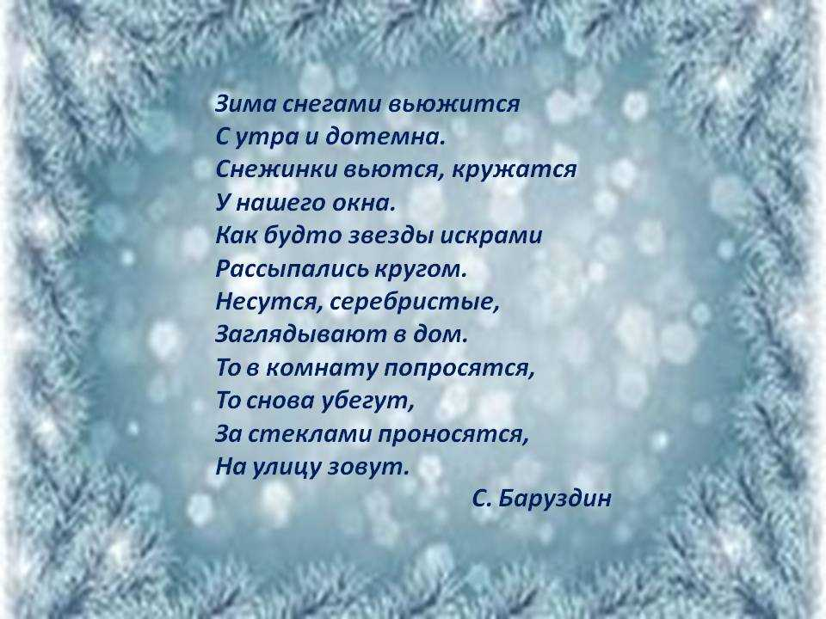

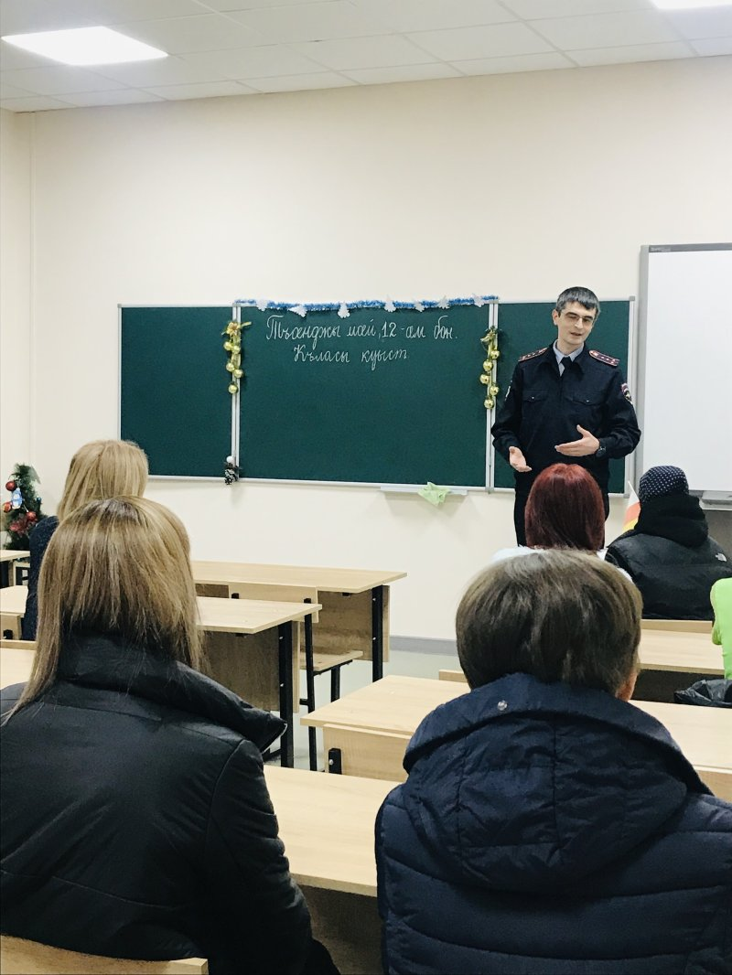
Школьные мероприятия, конечно же, начались с профилактической беседы, направленной на сохранение психического и физического здоровья обучающихся.

12 января 2024 года на родительских собраниях с профилактической беседой на тему «Профилактика правонарушений среди несовершеннолетних» выступил инспектор ПДН ОП №1 УМВД России по г. Владикавказ капитан полиции Хетагуров А.Т.

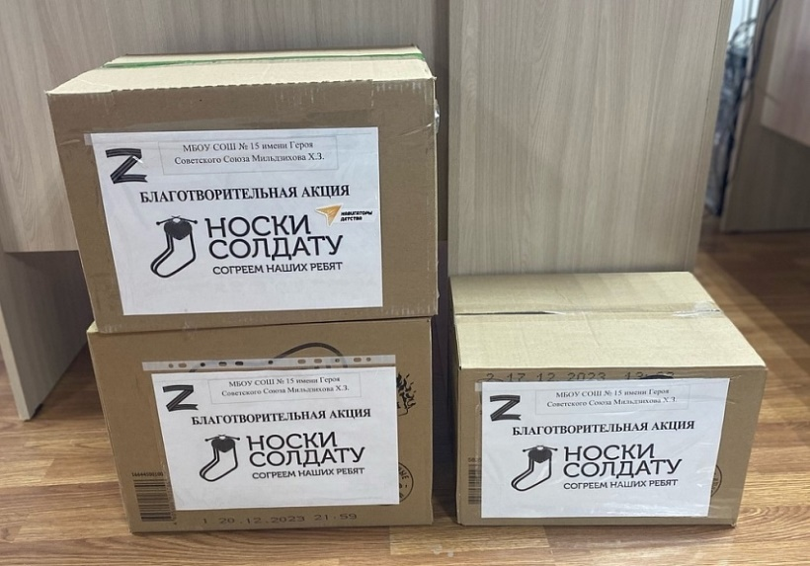
Региональный ресурсный центр "Навигаторы детства" провел благотворительную акцию «Вяжем носки солдату" в поддержку бойцов, находящихся на СВО. Цель акции: связать большое количество шапок, балаклав и теплых носков, а также варежек, перчаток.
Учащиеся нашей школы совместно со своими мама и бабушками приняли участие в этой доброй акции. Большое спасибо, всем, кто принял участие!
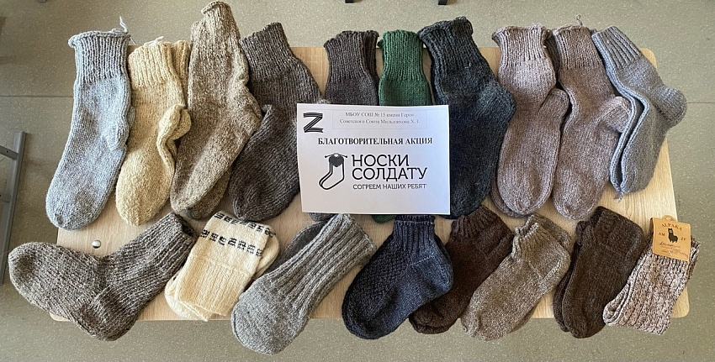

18 января.
18 января 2024 года в школе состоялось очередное занятие курса внеурочной деятельности «Россия – мои горизонты» для обучающихся 6-11 классов. Тема занятия – «Россия — страна атомных технологий: узнаю о профессиях и достижениях в атомной отрасли».
Сегодня поговорили о достижениях нашей страны в области атомных технологий и поняли, какие именно специалисты здесь работают.
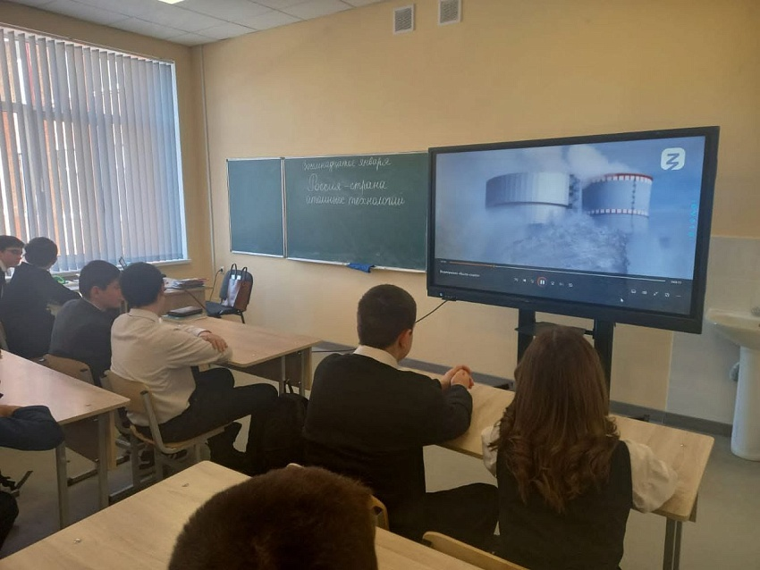
22 января в школе прошли внеурочные занятия из цикла «Разговоры о важном» на тему «Непокоренные. 80 лет со дня полного освобождения Ленинграда от фашистской блокады».
На занятии ребята познакомились с историей блокады Ленинграда, увидели записи воспоминаний очевидцев и участников тех событий, а также узнали, что самая низкая норма хлеба пришлась на декабрь 1941 года - кусочек чёрного хлеба для детей, который выдавался в блокадном Ленинграде имел массу 125 граммов в сутки.
Несмотря на голод, холод, мороз, постоянные обстрелы, блокадный Ленинград: жил и трудился. Дети учились в школе, встречали Новый год. Работали кинотеатры, художники писали картины, композиторы сочиняли музыку, посвящая её родному городу, работало ленинградское радио. Стойкость и мужество жителей блокадного Ленинграда сохранится в памяти поколений. Мы всегда будем помнить о подвиге нашего народа в дни Великой Отечественной войны! Эту память нельзя уничтожить, она хранится в наших сердцах
Акция памяти «БЛОКАДНЫЙ ХЛЕБ»
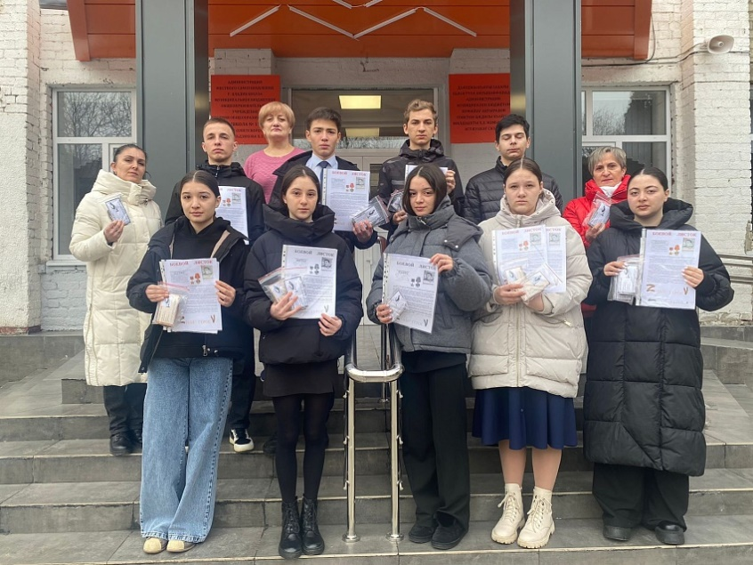
27 января, в день полного освобождения Ленинграда от фашистской блокады!
По всей России прошли мероприятия, посвященные этой дате.
Акция памяти «Блокадный хлеб» напомнила людям о трагедии целого города. Пока мы помним о наших героях, пока сохраняем память о них, они живы в наших сердцах – это значит, что они воевали не зря.
В рамках акции в нашей школе прошли мероприятия и уроки памяти «Блокадный хлеб», на которых учащимся рассказали о блокаде Ленинграда.
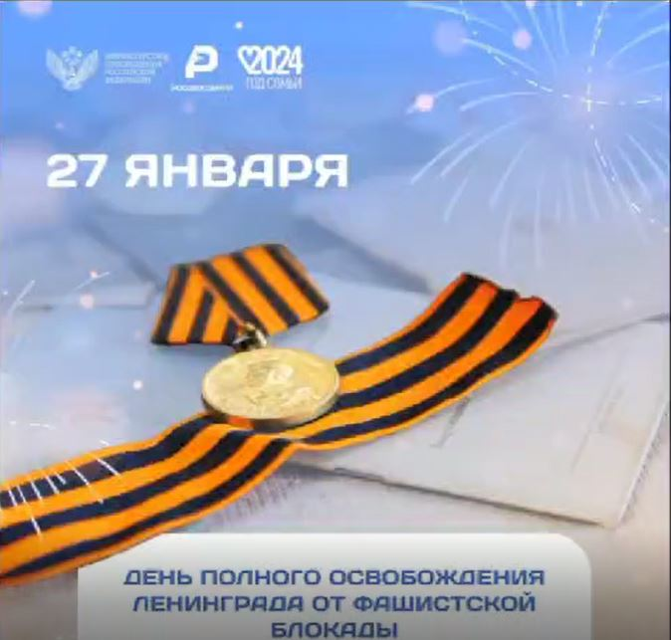
Главная цель этой акции – сохранить память о трагедии, с которой столкнулись жители Ленинграда.
Ключевой символ акции – кусочек хлеба весом в 125 граммов: именно такая ежедневная норма была установлена во время блокады Ленинграда. Этот символ стойкости и мужества защитников города учащиеся 11 -х классов совместно с классными руководителями и советником директора по воспитанию раздавали жителям нашего города.
ФЕВРАЛЬ.
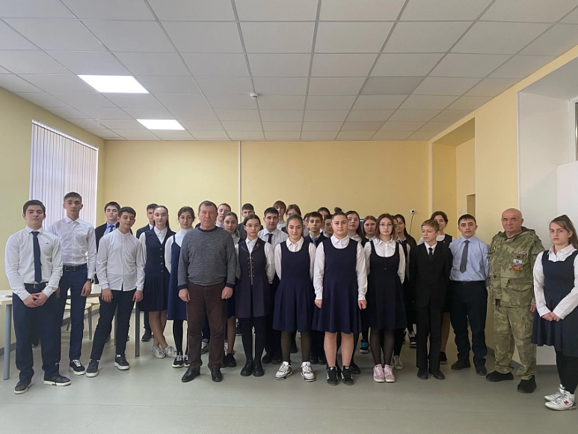
15 февраля - день вывода советских войск из Афганистана. «Это не только праздник, но еще и день скорби, памятная дата, которая никого в России не оставит равнодушным. Сколько бы ни прошло времени, для нас этот день навсегда останется в памяти» - рассказал ученикам 8-хклассов Тибилов Тамерлан - ветеран боевых действий в Афганистане.
Гибизов Леонид- ветеран Чеченской войны, поделился с ребятами своими воспоминаниями и интересными фактами своей служб.

Учебно-методическое занятие
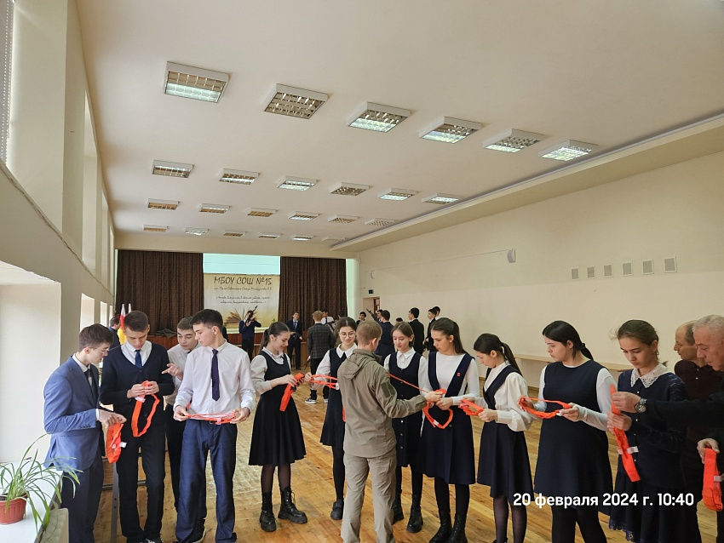
Префектура промышленного района во главе с префектом Габараевым Г.А. совместно с ГАУ "Центр военно-патриотического воспитания молодёжи Республики Северная Осетия - Алания" во главе с Кайтуковым А.Х. провели учебно-методическое занятие с обучающимися МБОУ СОШ №15 им.Героя Советского Союза Мильдзихова Х.З.
Для обучающихся школы были организованы четыре площадки. На площадке "Оказание первой помощи» ребята изучили алгоритм действий при потере сознания и отработали навыки наложения повязки. На второй площадке ребята познакомились с видами квадрокоптеров, правилами их использования и самостоятельно попрактиковались в пилотировании. Отдельно была представлена площадка, посвященная стрелковому вооружению российской армии, на которой обучающиеся познакомились с правилами неполной разборки и сборки автомата «Калашникова». Для обучающихся 4-х классов провели Урок Мужества с демонстрацией различного оружия.

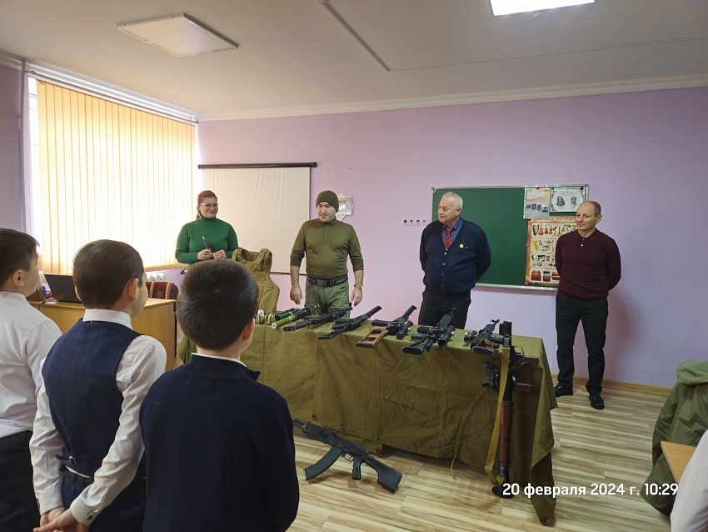
В преддверии празднования Дня Защитников Отечества в школе прошли спортивные соревнования среди мальчиков 9-11-х классов, СУПЕР БОЙ 2024 г. Победителей стал 10 «А» класс! Вся школа с воодушевлением чествовала своих победителей!
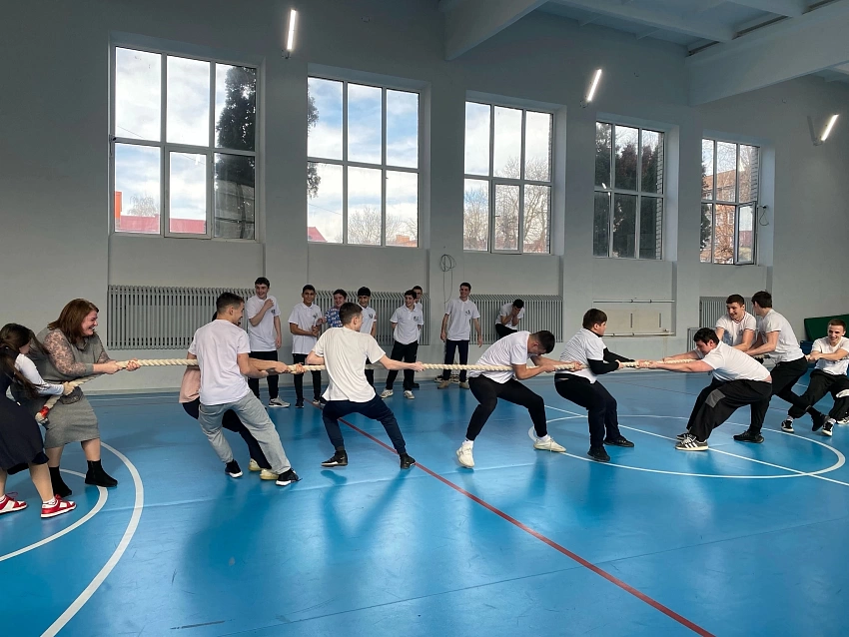

Доброй традицией стала акция «Посылка солдату», в которой с радостью и благодарностью принимают участие обучающиеся и их родители, администрация и учителя школы МБОУ СОШ № 15. Хочется выразить благодарность каждому, кто помог в реализации этой доброй акции.

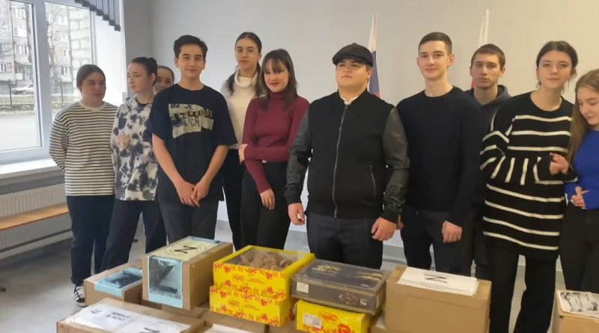

Учащиеся 9- х классов МБОУ СОШ №15 им. Героя Советского Союза Мильдзихова Х.З. посетили Мемориальный комплекс "Барбашово поле". Здесь ребята прошлись по Аллее Славы с именами героев, храбро сражавшихся за Родину, посетили реконструированный дзот, с интересом рассматривали образцы вооружения времен Великой Отечественной войны.
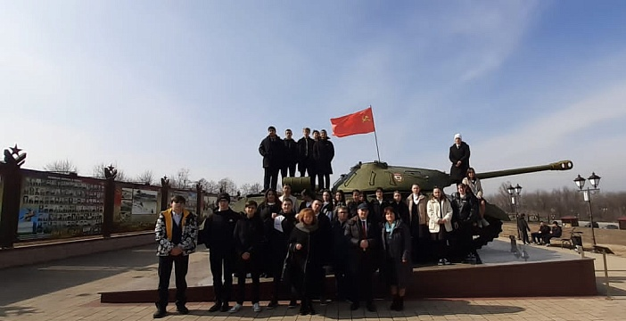
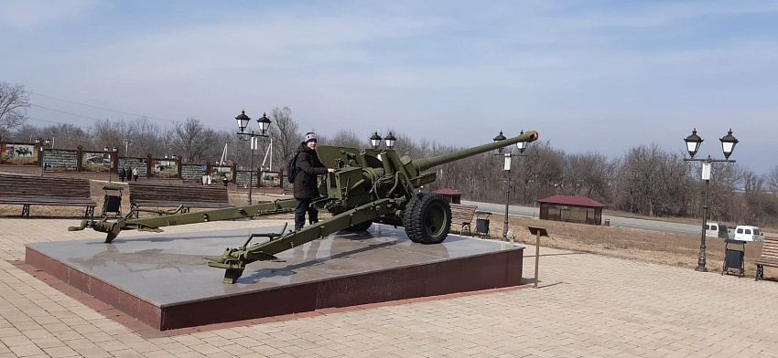

Турнир по шахматам
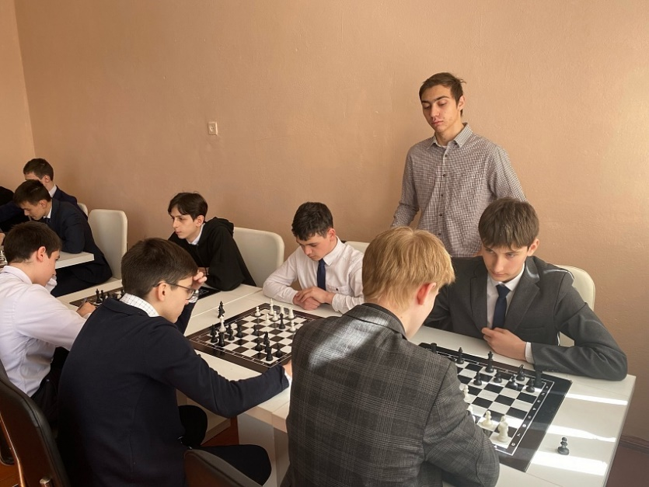
Шахматы особенная игра, которая объединяет в себе спортивный азарт, научную точность и искусство предусмотрительности. Интеллектуальная игра улучшает память, логику, пространственное видение, развивает усидчивость, внимательность, повышает стремление к достижению целей.
По инициативе советника директора по воспитанию МБОУ СОШ № 15 г. Владикавказ Элеоноры Шапрановой совместно с активом школы состоялся шахматный турнир. В нем приняли участие все желающие с 1 по 9 классы.
Соревнования были напряженные, ведь каждый участник хотел показать свои умения и навыки. В честной борьбе определился и победитель- ученик 8 «А» класса Георгий Адырхаев.

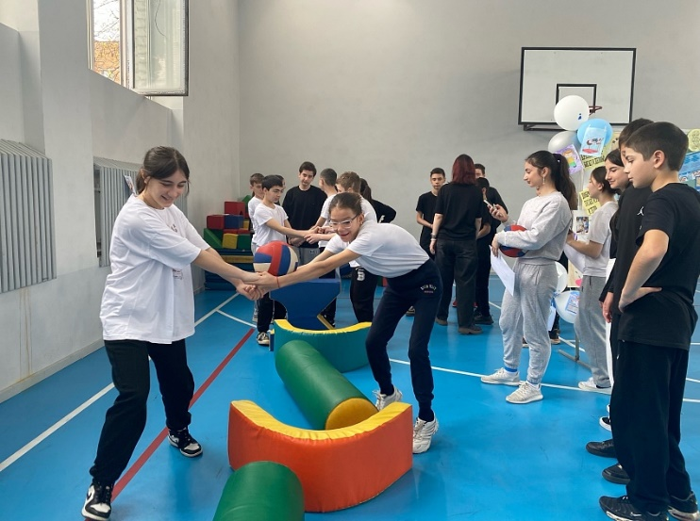
В преддверии Дня Здоровья в школе прошли спортивные соревнования для обучающихся 5-9 классов. Зарядку для участников провел трехкратный чемпион РСО -Алания по кикбоксингу Дмитрий Хасиев.
Мероприятие проводилось в формате квест игры. Каждая команда имела индивидуальный маршрутный лист с пятнадцатью станциями- испытаниями, через которые каждому классу пришлось пройти, чтобы дойти до финиша и победить. Станции были самой разной направленности: и медицинская, и музыкальная, и спортивная..д.
Равнодушных не было. Никто не ушел без награды.
Спасибо всем за участие, за хорошее настроение, за позитивные эмоции, подаренные друг другу.
Берегите здоровье, занимайтесь спортом и физкультурой! Будьте здоровы!
